Иванова Галина Геннадьевна
МОУ "Гимназия № 2 города Чебоксары"
учитель информатики

Тема урока: Компьютерная графика
Цели:
- Обобщить представления учащихся об этапах создания текстовых документов.
- Ознакомить учащихся с графическими возможностями компьютера.
- Сформировать представлении е о графическом редакторе, о его возможностях.
- Ознакомить учащихся с инструментами графического редактора.
- Закрепить знания в ходе выполнения заданий.
Тип урока: урок повторения пройденного и изучения нового материала.
Оборудование: компьютерная презентация, тест, программа Paint, интерактивная доска, компьютеры.
Структура урока:
- Организационный момент – 1 мин.
- Актуализация и проверка знаний – 8 мин.
- Изучение нового материала – 13 мин.
- Закрепление изученного материала – 7 мин.
- Практическая работа – 7 мин.
- Подведение итогов – 3 мин
- Домашнее задание – 1 мин.
    - Организационный момент.
– Сегодня мы ознакомимся с графическим редактором Paint и более подробно изучим инструменты графического редактора.
    - Актуализация и проверка знаний.
-– На прошлом уроке мы ознакомились с этапами подготовки текстового документа на компьютере. Вспомните, что относится к основным этапам подготовки документа? На интерактивной доске учащиеся отвечают на вопросы теста.

Изучение нового материала.
В ряде случаев информацию полезно представить в графическом виде.

Что называют компьютерной графикой? (Изображения, созданные с помощью компьютера, называют компьютерной графикой.)
- В каких сферах деятельности применяют компьютерную графику? (Презентация)
- Какие существуют программы для работы с графическими изображениями? (Paint, Paint.NET, Adobe Photoshop, CorelDRAW и т.д.)

— Наиболее простая из данных программ – графический редактор Paint. Графический редактор – это программа для создания и редактирования картинок, поздравительных открыток, приглашений, рекламных объявлений и других изображений.
Рассмотрим основные приемы работы с этой программой. Paint находится в группе программ Стандартные: Пуск – Программы – Стандартные – Paint. Рассмотрим окно графического редактора, которое появляется сразу после загрузки программы на экране компьютера.
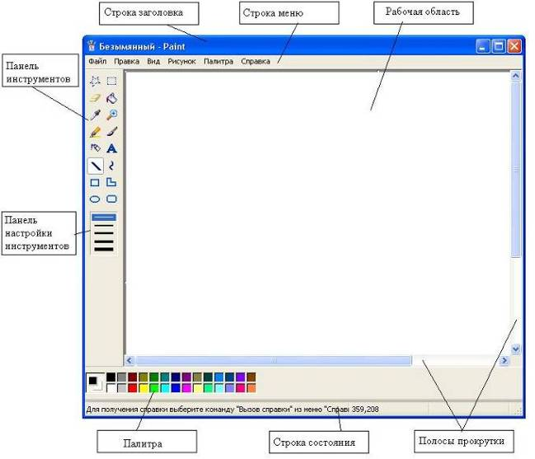

Рабочая область – место, где выбудете рисовать. В меню Рисунок в пункте Атрибуты можно выбрать размер рабочего холста: ширину и высоту.
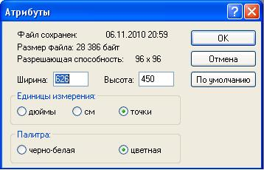

С левой стороны окна располагается набор инструментов и панель их настройки. Для выбора инструмента указатель мыши помещается в поле с изображениями инструментов. Нужный инструмент выбирается щелчком левой кнопки мыши на его изображении (пиктограмме).
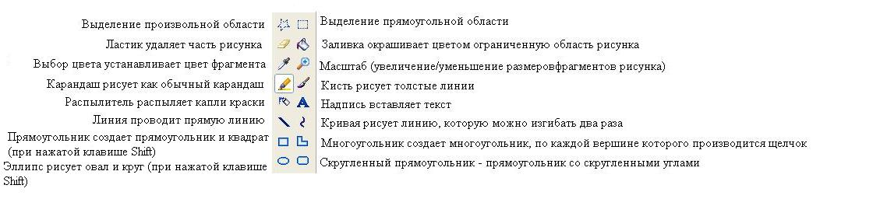
Почти каждый инструмент можно настраивать: устанавливать толщину линии, размер и форму кисти, карандаша, ластика и т.д. Для этого под инструментами помещена панель Настройка инструментов.
Основной цвет, которым будем рисовать, выбирается из палитры щелчком левой клавиши мыши, фоновой цвет, который как бы подкладывается под белый холст, – щелчком правой кнопки. При этом на экране текущих цветов квадрат, расположенный сверху, заполнится основным цветом.
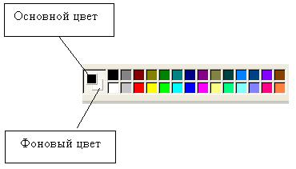
По умолчанию используется чёрный основной и белый фоновый цвета.
(В демонстрационном режиме ученикам показывается, как загружается графический редактор Paint, указываются основные элементы окна, называются инструменты рисования.)

Физкультминутка.
    - Практическая работа (Ученики выполняют задания на компьютере)
Выполнение практической работы №10.
    - Поведение итогов
С чем мы сегодня ознакомились?
Какие термины теперь мы знаем?
(Проводится фронтальный опрос учащихся).
    - Домашнее задание.
§2.10 (стр. 95-101);рабочая тетрадь №№51-52 стр. 84

Список литературы и Интернет ресурсов:
- Босова Л. Л. Информатика: учебник для 5 класса. – М.: БИНОМ, Лаборатория знаний, 2006.
- Босова Л. Л. Информатика и ИКТ: рабочая тетрадь для 5 класса. – М.: БИНОМ, Лаборатория знаний, 2009.
- Босова Л. Л. Уроки информатики в 5-6 классах: Методическое пособие/ Л. Л. Босова, А. Ю. Босова – М.: БИНОМ, Лаборатория знаний, 2006.
- http://metodist.lbz.ru – сайт методической службы издательства БИНОМ.

